Drodzy Rodzice.

Temat na ten tydzień (30.03.-03.04.) – WIOSENNE POWROTY.

W tym tygodniu:

- poznajemy ptaki przylatujące na wiosnę do Polski,

- wzbogacamy wiadomości na temat wybranych ptaków, ich budowy i upierzenia,

- wzbogacamy wiadomości na temat wyglądu i zwyczajów bociana,

- wzbogacamy wiadomości na temat zwyczajów ptaków związanych ze znoszeniem i wysiadywaniem jaj, z zakładaniem gniazd,

- poznajemy wygląd i nazwy pierwszych motyli spotkanych wiosną.

W książkach proszę zrobić zadania ze strony 25, 26 ,27, 28.

Karty pracy dla dzieci wyśle Państwu e-mailem.

Jeżeli macie Państwo jakieś pytania, wątpliwości, potrzebujecie dodatkowych wyjaśnień, służę pomocą .Jestem do państwa dyspozycji .Proszę kontaktować się telefonicznie lub za pomocą sms-a, e-maila lub Messengera.

Do wykorzystania przesyłam:

-odgłosy ptaków

<https://www.youtube.com/watch?v=NFz4nfoB5dA>

-motyle

<https://www.youtube.com/watch?v=zC7lJUB62Yc>

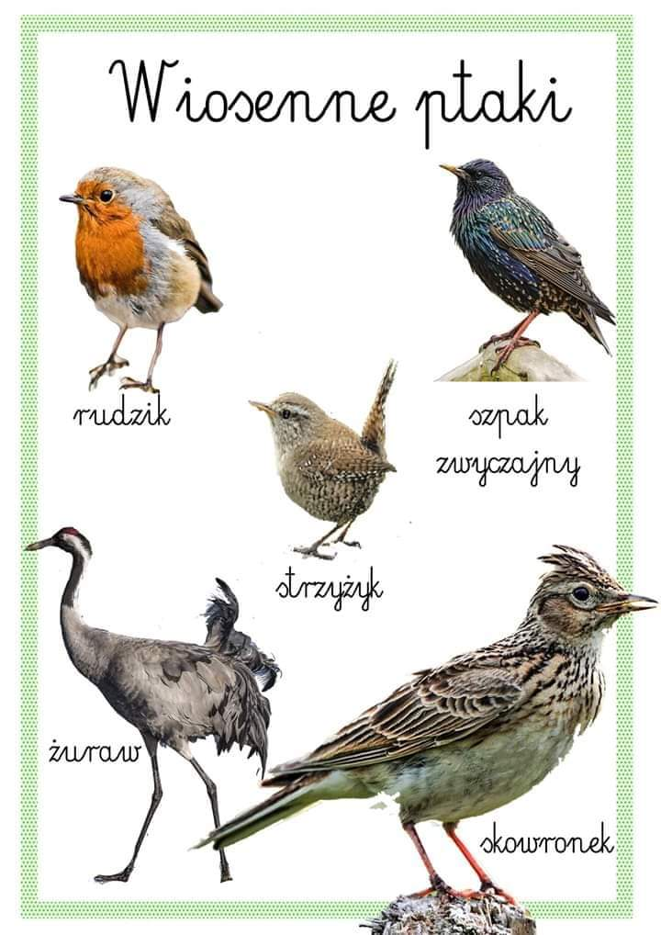

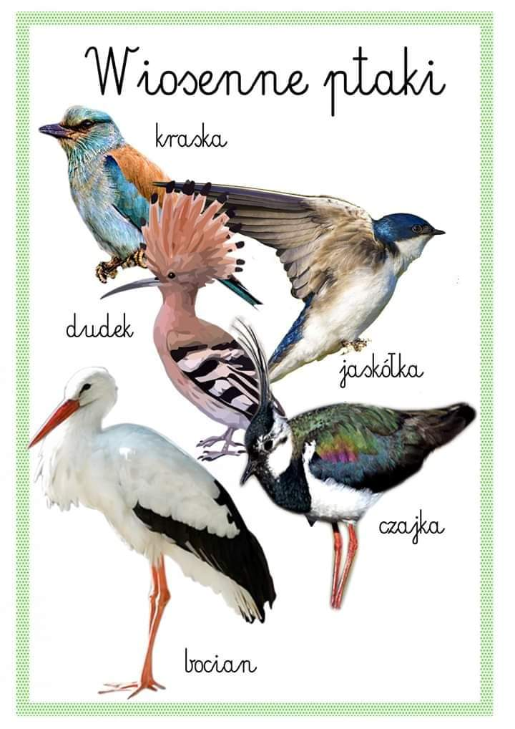

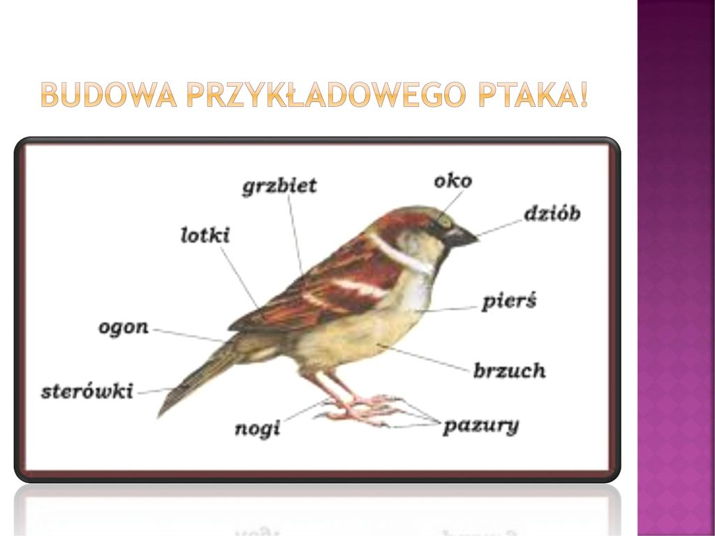

Historyjka obrazkowa:

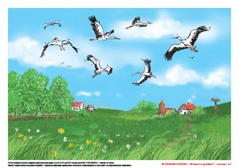 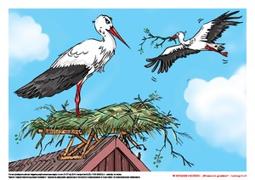

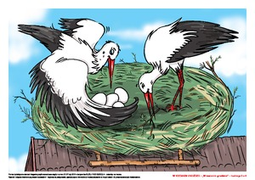 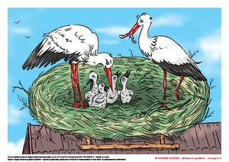

Praca plastyczna:

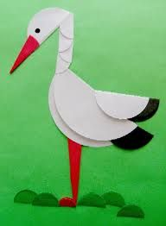

**Na pracę dla jednego dziecka potrzeba:**

- 1 duże białe koło

- 2 średnie białe koła

- 2 średnie czarne koła

- 4 małe białe koła

- 1 małe czerwone koło

- kilka małych kół zielonych

- 1 dłuższy trójkąt czerwony

- 1 krótszy trójkąt czerwony

PRZEDSZKOLE, JEZYK ANGIELSKI, 30.03.2020 – 5.04.2020

Szczegółowe wytyczne dotyczące realizacji tematów z języka angielskiego dla przedszkola na poszczególne tygodnie znajdą państwo na stronie <https://drive.google.com/open?id=18msmT6wgSkJghWtp3foBbM7DwC_RCyb1>

W razie jakichkolwiek wątpliwości / pytań / niejasności bardzo proszę o kontakt mailowy: [tomaszurbaniakangielski@gmail.com](mailto:tomaszurbaniakangielski@gmail.com) , albo poprzez Skype- login: tomaszurbaniakangielski

**PRZEDSZKOLE – RELIGIA**

Drodzy Rodzice ! W tym szczególnym czasie proszę jak najczęściej klękać z dzieckiem do modlitwy. Utrwalać z dzieckiem wykonywanie znaku krzyża świętego, mówić mu jak Jezus je bardzo kocha.

Ponieważ w tym czasie planowałam z dziećmi rozmawiać o Niedzieli Palmowej , Wielkim Czwartku , Wielkim Piątku , Wielkiej Sobocie , proponuję Państwu kilka filmów które można z dzieckiem obejrzeć

<https://www.youtube.com/watch?v=p9Zna6dKFIY>

<https://www.youtube.com/watch?v=RM6YAfIl6Z4>

Dzieci bardzo chętnie też śpiewają . Proponuję 2 piosenki

1.<https://www.youtube.com/watch?v=c_magVJE71Q>

A - a - a alleluja  
Ho - ho - ho hosanna  
Mój Bóg kocha mnie  
Jego radość jest w sercu mym

Lub

2. <https://www.youtube.com/watch?v=Y9KSEdBizTY>

Bóg nie umarł, Jezus żyje, (3x)  
daj Mu ręce swe, daj Mu nogi swe,  
daj Mu serce swe, daj Mu duszę swą,  
On moim Panem jest.

**Miło mi będzie jak nagracie Państwo filmik jak dziecko śpiewa i wyślecie na adres** [**iwonajagodzinska@gmail.com**](mailto:iwonajagodzinska@gmail.com) **lub na Messengera – Tel.609 – 595- 623**

Polecam też kilka kolorowanek

(Zamiast tej pierwszej kolorowanki można z dzieckiem zrobić palemkę wielkanocną ☺ i też się nią pochwalić robiąc i przesyłając zdjęcia ☺ )

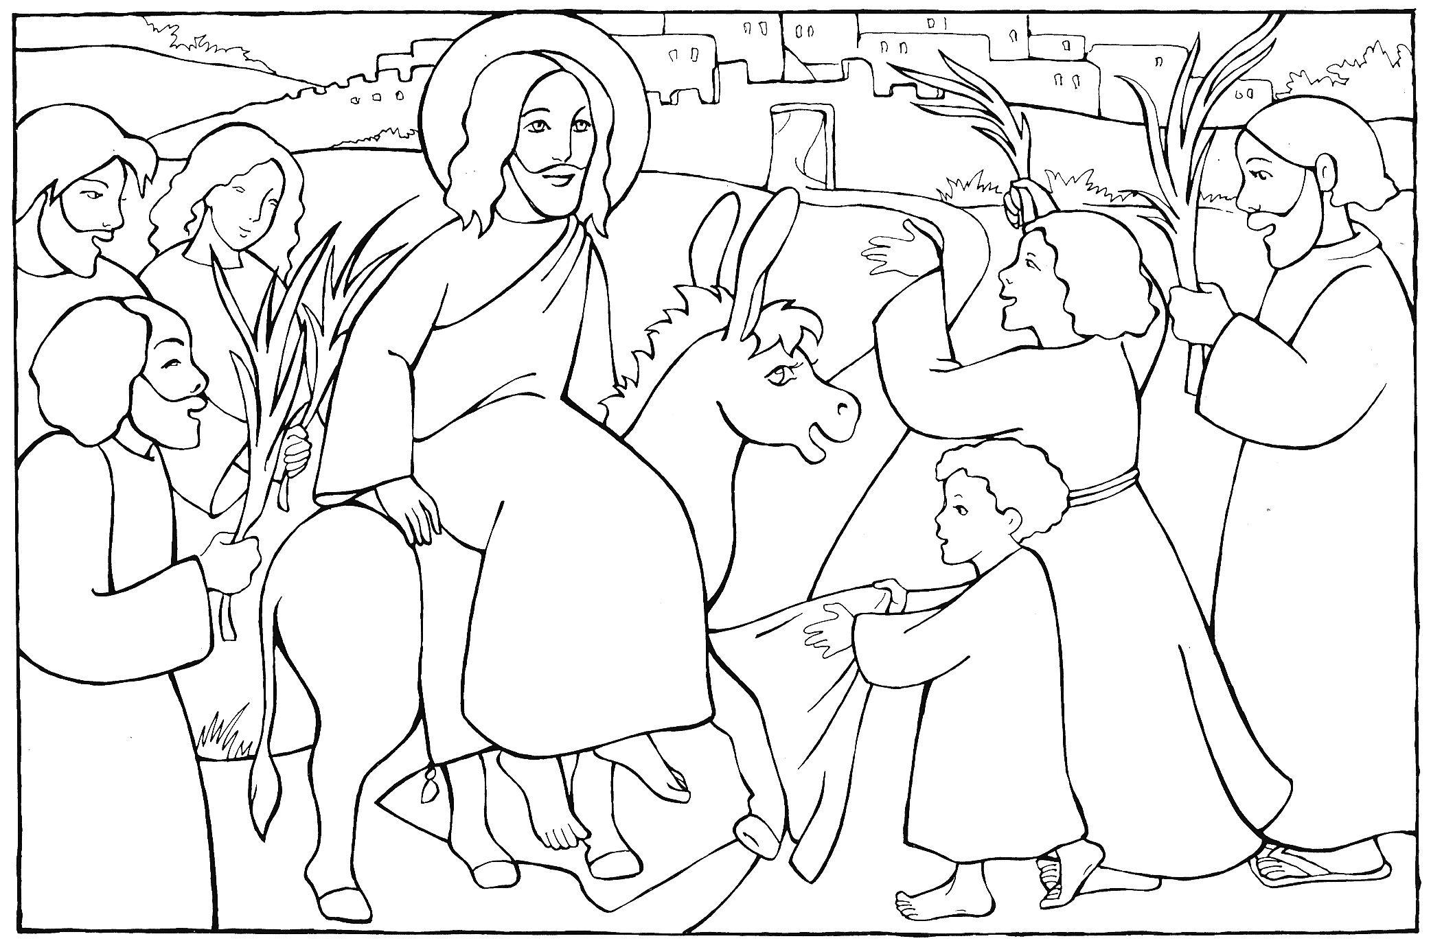

**NIEDZIELA PALMOWA**

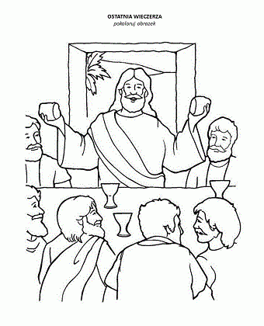

**WIELKI CZWARTEK**

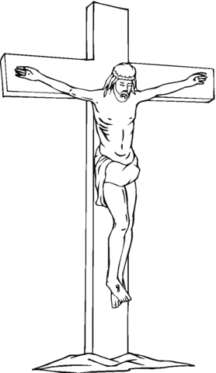WIELKI PIĄTEK

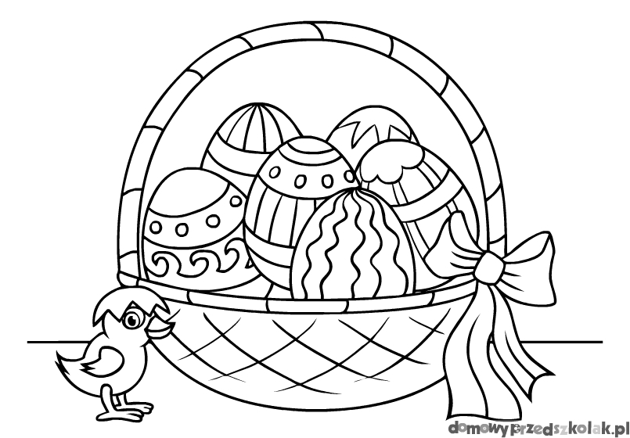

WIELKA SOBOTA